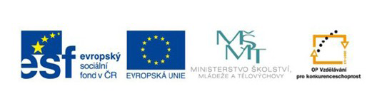
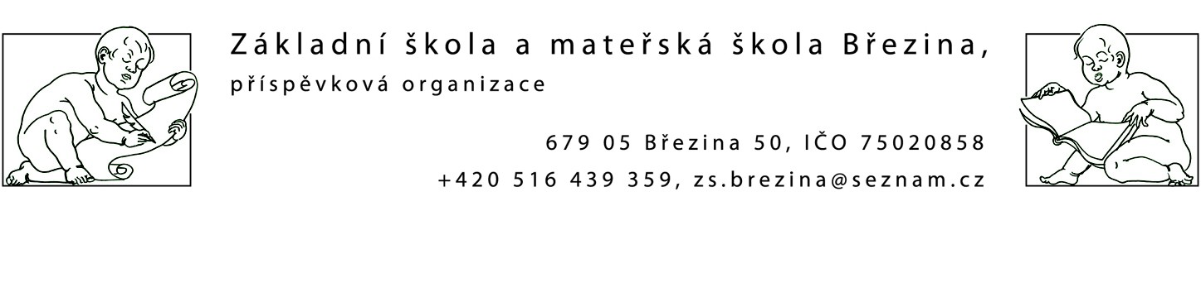

INVESTICE DO ROZVOJE VZDĚLÁVÁNÍ

VY_42_INOVACE_1 M3-24

Výukový materiál zpracovaný v rámci projektu EU peníze školám
Registrační číslo projektu: CZ.1.07/1.4.00/21.2597
Šablona: IV/2
Ověřeno ve výuce dne: 4.5.2013
Název materiálu: opakování dělení
Anotace: opakování dělení č.5.6.7,8
autor: Mgr.Lada Boháčková

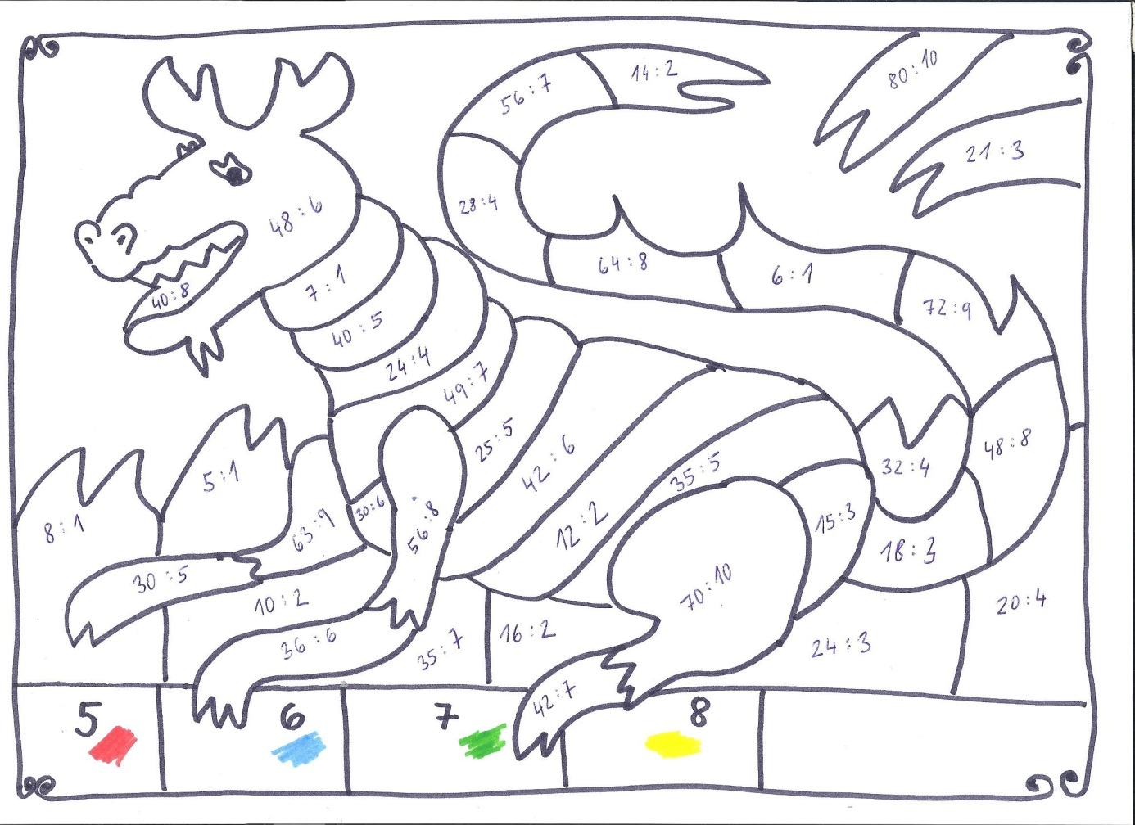

Vlastní tvorba autora

